Чрез
Председателя на Общински съвет – Русе

До
г-н Пенчо Милков
Кмет на Община Русе

П И Т А Н Е
На основание чл. 33, ал. 1, т. 4 от Закона за местното самоуправление и местната администрация и чл. 103, ал. 2 във връзка с чл. 104 от Правилника за организацията и дейността на Общински съвет - Русе, неговите комисии и взаимодействието им с общинската администрация.

от Светлозар Симеонов,
общински съветник в Общински съвет – Русе

Относно: Възстановяване и благоустрояване на спортното игрище и отремонтиране на детска площадка в тревните площи зад бл. 113 в ж.к. „Чародейка“, гр. Русе
УВАЖАЕМИ ГОСПОДИН МИЛКОВ,
Към мен се обърнаха жители на ж.к. „Чародейка“, които поставят въпроса за възстановяване на спортното игрище и отремонтиране на детска площадка в тревните площи намиращи се зад бл. 113.
Игрището има потенциал отново да се превърне в място за спорт, движение и свободно време на децата, младежите и останалите жители на квартала. По инициативата е организирана и подписка сред живущите в района, която прилагам към настоящото питане.
В тази връзка моля да бъда информиран:
1. Какъв е статутът на терена и има ли възможност съществуващото спортно игрище зад бл. 113 да бъде възстановено и благоустроено?
2. Възможно ли е да бъде извършен оглед на място от компетентните специалисти на Община Русе, при който да се установят състоянието на терена и необходимите дейности?
3. Има ли изготвен проект или предходно техническо решение за този спортен терен и ако няма такова, възможно ли е да бъде възложено проектиране?
4.Възможно ли е при възстановяването да бъдат обследвани необходимостите от спортна настилка, ограда и обезопасяване, футболни врати и/или баскетболни съоръжения, осветление, пейки, кошчета, почистване и благоустрояване на прилежащото пространство?
5. Каква би била ориентировъчната стойност за проектиране и възстановяване на спортното игрище и има ли възможност необходимите средства да бъдат предвидени в бюджета на Община Русе или осигурени чрез друга подходяща форма на финансиране?
6. В какъв ориентировъчен срок би могло да се пристъпи към проектиране и последващо възстановяване на игрището?

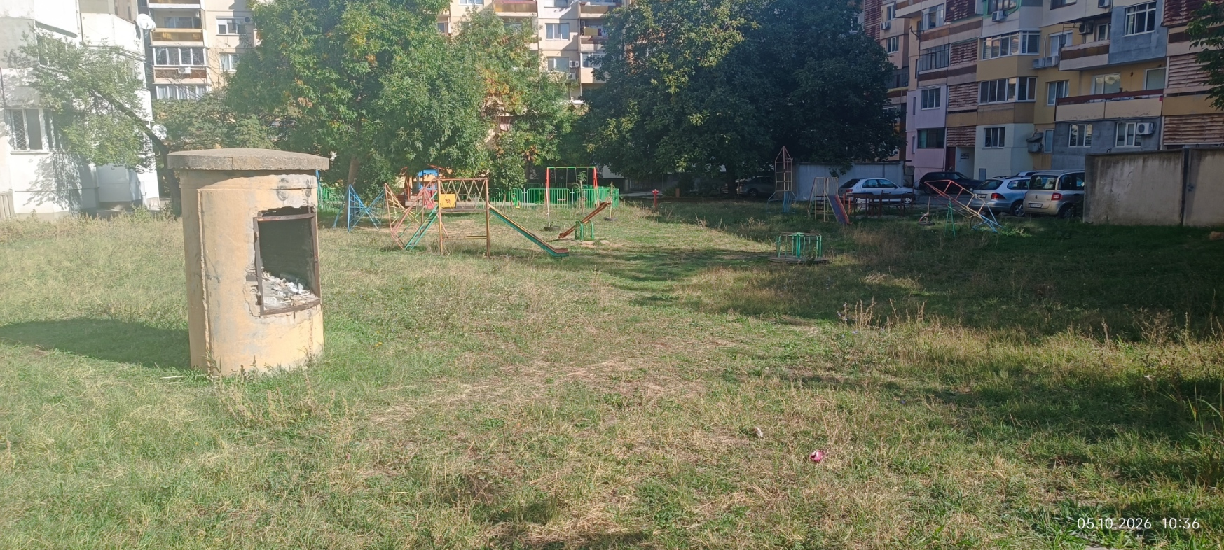
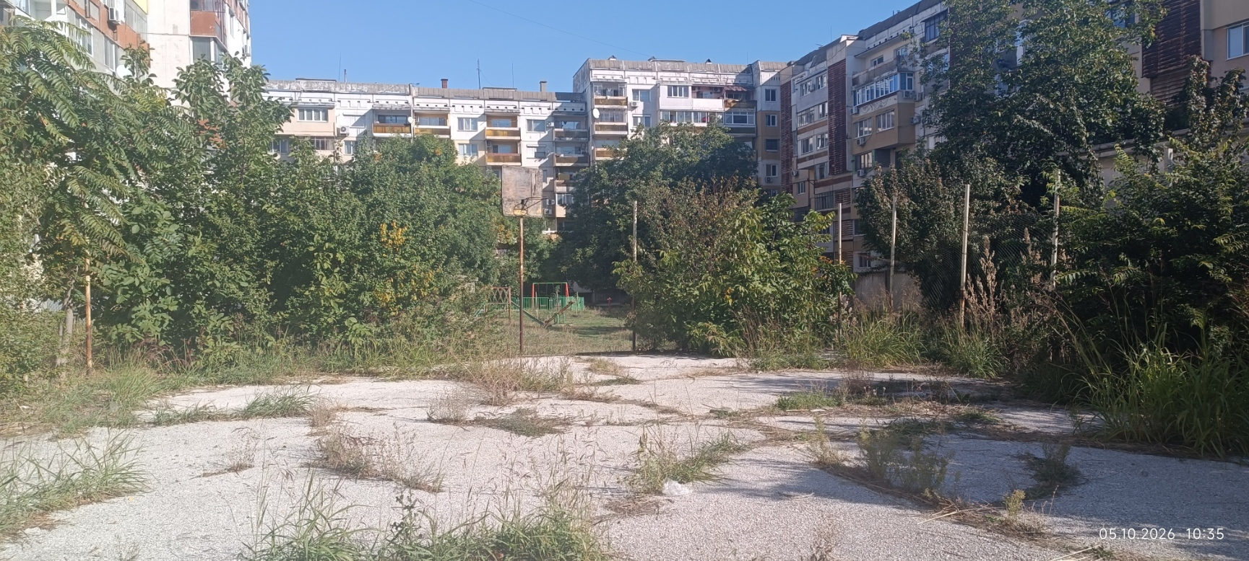
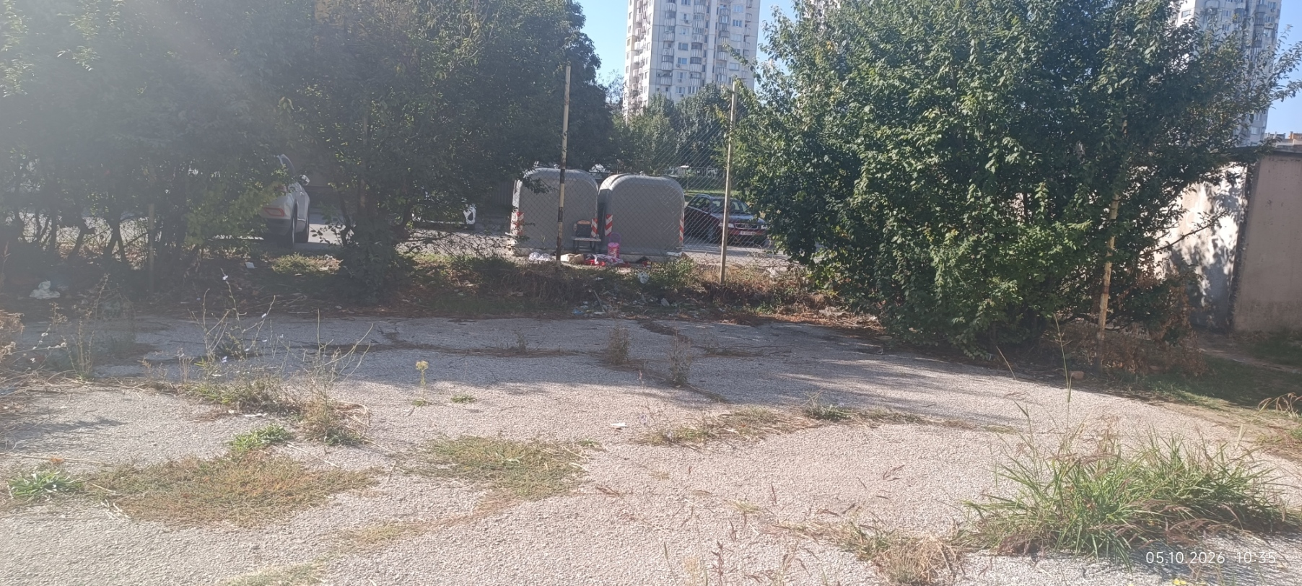
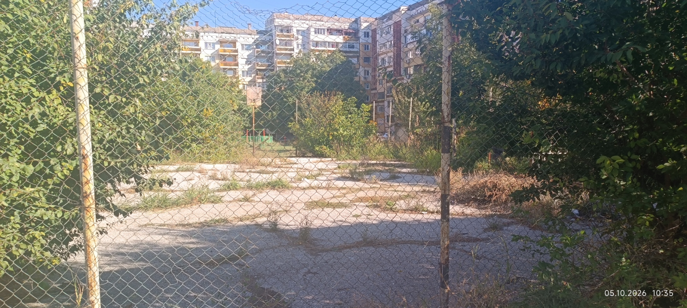
Моля при извършване на оглед на място да бъда предварително уведомен за датата и часа, за да имам възможност да присъствам заедно с представители на живущите в района.
Моля да получа писмен отговор относно резултатите от извършения оглед, собствеността и статута на терена, необходимите дейности, възможностите за финансиране и последващите действия от страна на Община Русе.
Предвид гореизложеното, прилагам подписка от гражданите и желая да получа писмен отговор на сесията, която ще се проведе през месец 29.10.2026 г.

30.09.2026 г. С уважение:
/Светлозар Симеонов/

